

ПРАВИТЕЛЬСТВО САНКТ-ПЕТЕРБУРГА
КОМИТЕТ ПО ЭКОНОМИЧЕСКОЙ ПОЛИТИКЕ И СТРАТЕГИЧЕСКОМУ ПЛАНИРОВАНИЮ САНКТ-ПЕТЕРБУРГА
РАСПОРЯЖЕНИЕ ОКУД
_____________ №_____________

О внесении изменений в распоряжение
Комитета по экономической политике
и стратегическому планированию
Санкт-Петербурга от 30.03.2018 № 28-р

- Внести в распоряжение Комитета по экономической политике
и стратегическому планированию Санкт-Петербурга от 30.03.2018 № 28-р «О мерах по реализации постановления Правительства Санкт-Петербурга от 21.02.2018 № 128» следующие изменения:
  - Приложение № 1 к распоряжению изложить в редакции согласно приложению № 1 к настоящему распоряжению.
  - Абзац первый приложения № 4 к распоряжению после слов «возможность круглосуточного доступа к ним» дополнить словами
«, по состоянию на «01»_____20_ года».
  - Приложение № 5 к распоряжению изложить в редакции согласно приложению № 2 к настоящему распоряжению.
  - Пункт 14 приложения № 6 к распоряжению после слов «повреждения микропроцессора» дополнить словом «(микроконтроллера)».
  - Абзац четвертый пункта 3.1 приложения № 7 к распоряжению изложить в следующей редакции:
«в информационно-телекоммуникационной сети «Интернет» на сайте ekp.spb.ru (далее – сайт)».
  - В приложении № 8 к распоряжению слова «4. Предмет соглашения» заменить словами «1. Предмет соглашения».
  - В пункте 2.1.12 приложения № 8 к распоряжению слова
«(далее – отдельная категория граждан), том» заменить словами
«(далее – отдельная категория граждан), в том».
  - Пункт 2.2.4 приложения № 8 к распоряжению изложить в следующей редакции:
«2.2.4. обеспечить выделение для электронных карт отдельного банковского идентификационного номера (БИН8) национальной системы платежных карт, созданной в соответствии с законодательством Российской Федерации о национальной платежной системе, и передать в Комитет информацию о нем».
  - Пункт 2.2.7 приложения № 8 к распоряжению изложить в следующей редакции:
«2.2.7. осуществлять сбор заявлений о выпуске электронных карт
и их хранение, а также предоставление Комитету копий заявлений о выпуске электронных карт не позднее 2 (двух) рабочих дней, следующих за днем получения запроса Комитета».
  - В пункте 2.2.9 приложения № 8 к распоряжению дату «27.06.2006» заменить датой «27.07.2006».
  - Абзац третий пункта 2.3.3 приложения № 8 к распоряжению после слов «размещать в памяти микропроцессоров» дополнить словом «(микроконтроллеров)».
  - Абзац четвертый пункта 2.3.3 приложения № 8 к распоряжению после слов «в свободной области памяти микропроцессора» дополнить словом «(микроконтроллера)».
  - Приложение № 9 к распоряжению изложить в редакции согласно приложению № 3 к настоящему распоряжению.
  - Приложение № 11 к распоряжению изложить в редакции согласно приложению № 4 к настоящему распоряжению.
  - Приложение № 12 к распоряжению изложить в редакции согласно приложению № 5 к настоящему распоряжению.
  - Распоряжение вступает в силу со дня подписания, за исключением пункта 4.3 приложения № 4 к настоящему распоряжению, в части записи проездных документов по бесконтактному и (или) контактному интерфейсу
с использованием программного обеспечения (апплета), вступающего в силу
с 01.01.2020.
- Контроль за выполнением распоряжения возложить на первого заместителя председателя Комитета по экономической политике и стратегическому планированию Санкт-Петербурга Москаленко В.Н.

Председатель Комитета
по экономической политике
и стратегическому планированию
Санкт-Петербурга И.Д.Филиппов
Приложение № 1
к распоряжению Комитета
по экономической политике
и стратегическому планированию
Санкт-Петербурга
от ___________ № ____

ЗАЯВЛЕНИЕ
гражданина Российской Федерации
о выпуске электронной карты «Единая карта петербуржца»
В
(Наименование кредитной организации-эмитента электронных карт «Единая карта петербуржца», осуществляющей выпуск, выдачу и обслуживание электронных карт «Единая карта петербуржца»)

В соответствии с постановлением Правительства Санкт-Петербурга
от 21.02.2018 № 128 «О порядке выпуска, выдачи и обслуживания электронных карт «Единая карта петербуржца» прошу выдать мне электронную карту «Единая карта петербуржца» (далее – электронная карта)
- Фамилия, имя, отчество (при наличии)
- Дата рождения (число, месяц, год)
- Пол
- Место рождения
(в соответствии с документом, удостоверяющим личность)
- Адрес регистрации (с указанием почтового индекса)
- Документ, удостоверяющий личность: паспорт гражданина Российской Федерации/ удостоверение личности военнослужащего Российской Федерации/военный билет
(нужное подчеркнуть)
серия ________№ _________________ выдан «_____» __________________ года
_______________________________________________________________________________

(кем выдан)
- Страховой номер индивидуального лицевого счета (СНИЛС)
____________________________________________________________________
- Полис обязательного медицинского страхования (за исключением военнослужащих и приравненных к ним в организации оказания медицинской помощи лиц)
№__________________________________________________________________
- Номер телефона
- Адрес электронной почты (при наличии)
(заполняется по желанию заявителя)
На получение СМС-информирования от операторов персональных данных на номер мобильного телефона, указанный в пункте 9 настоящего заявления, согласен(а)/ не согласен(а)
(нужное подчеркнуть)

На информирование от операторов, персональных данных по адресу электронной почты, указанному в пункте 10 настоящего заявления, согласен(а)/ не согласен(а).
(нужное подчеркнуть)
Настоящим заявлением даю свое согласие в соответствии с Федеральным законом от 27.07.2006 № 152-ФЗ «О персональных данных» на обработку моих персональных данных, моих биометрических персональных данных (фотографическое изображение лица), а также любой информации, относящейся ко мне, полученной как от меня, так и от третьих лиц, как с использованием средств автоматизации, так и без использования таких средств, то есть совершение следующих действий: сбор, систематизацию, накопление, хранение, уточнение (обновление, изменение), использование, блокирование, обезличивание, уничтожение, распространение (передачу)
(Наименование кредитной организации-эмитента электронной карты «Единая карта петербуржца)

(ОГРН, ИНН кредитной организации-эмитента электронной карты «Единая карта петербуржца)
Комитетом по экономической политике и стратегическому планированию Санкт-Петербурга (Вознесенский пр., д. 16, Санкт-Петербург, 190000), Комитетом по здравоохранению (Малая Садовая ул., д. 1, Санкт-Петербург, 191023), Комитетом по информатизации и связи (Смольный, Санкт-Петербург, 191069), Комитетом по социальной политике Санкт-Петербурга (Антоненко переулок, д. 6. Санкт-Петербург, 190000), Комитетом по транспорту (Исполкомская ул., д. 16, лит. А., 191167), Санкт-Петербургским государственным казенным учреждением «Центр информационного сопровождения» (Дибуновская ул., д. 1/14, Санкт-Петербург, 197183), государственным унитарным предприятием «Петербургский метрополитен» (Московский пр., д. 28, Санкт-Петербург, 190013), Санкт-Петербургским государственным казенным учреждением «Организатор перевозок» (Рубинштейна ул., д. 32, лит. А., Санкт-Петербург, 191002), Санкт-Петербургским государственным казенным учреждением «Городской информационно-расчетный центр» (Шаумяна пр., д. 20, Санкт-Петербург, 195112), хозяйствующими субъектами, осуществляющими розничную торговлю, выполнение работ и оказание платных услуг непосредственно населению, в том числе предоставляющими услуги общественного питания, с которыми Санкт-Петербургским государственным казенным учреждением «Центр информационного сопровождения» заключены соглашения о взаимодействии, с целью выпуска, выдачи и обслуживания электронной карты и ее учета в государственной информационной системе Санкт-Петербурга «Единая карта петербуржца».
Я проинформирован, что согласие на обработку персональных данных действует бессрочно до его отзыва субъектом персональных данных посредством составления и подачи соответствующего письменного документа
в Санкт-Петербургское государственное казенное учреждение «Центр информационного сопровождения» по адресу: Дибуновская ул., д. 1/14,
Санкт-Петербург, 197183.
С условиями обработки персональных данных ознакомлен(а) и согласен(а).
- Причина подачи заявления о выпуске электронной карты (нужное отметить галочкой в пустом квадрате справа)

первичное

взамен утраченной

окончание срока действия

взамен похищенной (с приложением к заявлению документа уполномоченного органа, подтверждающего соответствующий факт)
иное (указать причину) __________________________________

- Настоящим заявлением выражаю согласие участвовать в программах лояльности хозяйствующих субъектов, осуществляющих розничную торговлю, выполнение работ и оказание платных услуг непосредственно населению, в том числе предоставляющих услуги общественного питания, предусматривающих предоставление держателям электронных карт «Единая карта петербуржца» скидок, бонусов, начисление баллов, информация о которых размещена в информационно-телекоммуникационной сети «Интернет» на сайте ekp.spb.ru, на передачу реквизитов банковского счета, предусматривающего осуществление операций с использованием выданной мне электронной карты «Единая карта петербуржца», от кредитной организации – эмитента электронных карт «Единая карта петербуржца» исполнительным органам государственной власти Санкт-Петербурга и подведомственным им организациям (учреждениям) в целях обеспечения предоставления мне мер социальной поддержки (помощи) и дополнительных мер социальной поддержки.
личная подпись
Дата

Приложение № 2
к распоряжению Комитета
по экономической политике
и стратегическому планированию
Санкт-Петербурга
от ___________ № ____

ТРЕБОВАНИЯ
к графическому дизайну
электронной карты «Единая карта петербуржца»

- Общие положения
  - Настоящие требования определяют состав и содержание элементов графического дизайна электронной карты «Единая карта петербуржца» и предназначены для применения кредитными организациями-эмитентами электронных карт «Единая карта петербуржца» при осуществлении выпуска электронных карт «Единая карта петербуржца».
  - В настоящих требованиях используются следующие основные понятия:
электронная карта – электронная карта «Единая карта петербуржца», представляющая собой материальный носитель, содержащий зафиксированную на нем в визуальной (графической) и электронной формах информацию о держателе электронной карты «Единая карта петербуржца»;
кредитная организация – кредитная организация-эмитент электронных карт, осуществляющая выпуск, выдачу и обслуживание электронных карт;
ППК2-код – трехзначный код проверки подлинности электронной карты для безопасной оплаты товаров и услуг в информационно-телекоммуникационной сети «Интернет»;
QR-код – код быстрого отклика (двумерный штрих-код);
голограмма «Мир» – голограмма платежной системы «Мир»;
товарный знак ПС «Мир» – товарный знак платежной системы «Мир».

- Общие требования к графическому дизайну электронной карты
Графический дизайн электронной карты разрабатывается кредитной организацией с учетом его нанесения на смарт-карты формата
ID-1 в соответствии с ГОСТ Р ИСО/МЭК 7810-2015 «Национальный стандарт Российской Федерации. Карты идентификационные. Физические характеристики», документами «Фирменный стиль бренда «Мир». Руководство по использованию», «Стандарт платежной системы «Мир». Руководство по дизайну карт» и иными документами акционерного общества «Национальная система платежных карт».
В качестве фонового изображения на лицевой стороне электронной карты используются виды, достопримечательности и (или) иные графические изображения, однозначно ассоциирующиеся с Санкт-Петербургом.
Кредитная организация разрабатывает фоновое изображение для размещения на лицевой стороне электронной карты с учетом требования, указанного в абзаце втором настоящего раздела, и направляет его на согласование в Комитет по экономической политике и стратегическому планированию Санкт-Петербурга. Комитет по экономической политике и стратегическому планированию Санкт-Петербурга согласовывает фоновое изображение для размещения на лицевой стороне электронной карты в течение пяти рабочих дней со дня его получения.
Все наносимые на электронную карту элементы графического дизайна должны быть четко и однозначно читаемыми и сохраняться в течение всего срока действия электронной карты.
Текстовые элементы графического дизайна электронной карты, содержащие персональные данные держателя электронной карты, наносятся на лицевую сторону электронной карты с помощью индент-печати без применения эмбоссирования. Текстовые элементы графического дизайна электронной карты, содержащие персональные данные держателя электронной карты, наносятся на оборотную сторону электронной карты методом лазерной гравировки, сублимационной или цифровой печати.

- Состав элементов графического дизайна на лицевой стороне электронной карты
Лицевая сторона электронной карты содержит следующие элементы графического дизайна:
фоновое изображение;
герб Санкт-Петербурга;
изображение словосочетания «Единая карта петербуржца»;
товарный знак кредитной организации;
символ бесконтактного интерфейса (бесконтактной оплаты);
область для размещения микропроцессора (микроконтроллера) электронной карты;
область для размещения ультрафиолетового элемента (размещение элемента на электронной карте опционально – на усмотрение кредитной организации);
голограмма «Мир»;
банковский номер электронной карты;
первые шесть цифр банковского идентификационного номера (БИН) (размещение элемента на электронной карте опционально – на усмотрение кредитной организации);
текст «VALID THRU»;
срок действия электронной карты;
имя и фамилия держателя электронной карты (латиницей);
товарный знак ПС «Мир».
Изображение словосочетания «Единая карта петербуржца» размещается на лицевой стороне электронной карты в соответствии с образцом, предоставляемым Санкт-Петербургским государственным казенным учреждением «Центр информационного сопровождения», по запросу кредитной организации в кривых и в масштабе 1:1 в векторном формате хранения графической информации (Adobe Illustrator Artwork (AI)).
Элементы графического дизайна размещаются на лицевой стороне электронной карты в соответствии с описанием, схемой и образцом согласно приложению № 1 к настоящим требованиям.

- Состав элементов графического дизайна на оборотной стороне электронной карты
Оборотная сторона электронной карты содержит следующие элементы графического дизайна:
номер телефона службы поддержки кредитной организации в формате: «ТЕЛЕФОН СЛУЖБЫ ПОДДЕРЖКИ – X (XXX) XXX-XX-XX»;
магнитная полоса электронной карты;
фотография держателя электронной карты;
QR-код, содержащий идентификатор карты, параметры генерации: номер версии – 1, уровень коррекции – H;
область для подписи держателя электронной карты, содержащая панель для подписи держателя электронной карты или по усмотрению кредитной организации текст «Подпись не требуется»;
текст «Подпись держателя карты/Без подписи недействительно» при наличии панели для подписи держателя электронной карты;
текст «* Проездной билет без отметки о гашении недействителен»;
ППК2-код;
фамилия, имя и отчество (при наличии) держателя электронной карты;
информация о кредитной организации и производителе электронной карты в виде текста: «КАРТА ЯВЛЯЕТСЯ СОБСТВЕННОСТЬЮ», сокращенного наименования кредитной организации прописными буквами и идентификационного кода производителя электронной карты;
область для размещения данных держателя электронной карты.
Элементы графического дизайна размещаются на оборотной стороне электронной карты в соответствии с описанием, схемой и образцом согласно приложению № 2 к настоящим требованиям.

- Состав элементов области для размещения данных держателя электронной карты на оборотной стороне электронной карты
Оборотная сторона электронной карты содержит область для размещения данных держателя электронной карты со следующими элементами:
дата рождения держателя электронной карты в формате DD.MM.YYYY, где DD – число, обозначающее день рождения, MM – число, обозначающее месяц рождения, YYYY – число, обозначающее год рождения;
номер полиса обязательного медицинского страхования держателя электронной карты (далее – полис ОМС) в формате ХХХХ ХХХХ ХХХХ ХХХХ;
идентификатор карты – уникальный номер электронной карты в формате: 78XXXXXXXXXXXXXL, где: 78 – фиксированный префикс для электронной карты, X – цифра от «0» до «9», L – контрольная цифра (число Луна);
номер транспортного приложения в формате 96433078XXXXXXXXXXXXXXXXXL, где 96433078 – постоянный префикс, XXXXXXXXXXXXXXXXX – уникальный серийный номер области бесконтактного интерфейса микропроцессора (микроконтроллера) указанной электронной карты, представленный в десятичном формате (при формировании уникального серийного номера учесть необходимость использования порядка следования байтов little-endian); L – контрольная цифра (число Луна).
Идентификатор карты предоставляется Санкт-Петербургским государственным казенным учреждением «Центр информационного сопровождения» в соответствии с Регламентом информационного взаимодействия и технического регулирования, утверждаемого Комитетом по экономической политике и стратегическому планированию Санкт-Петербурга.
Область для размещения данных держателя электронной карты размещается на оборотной стороне электронной карты в соответствии со следующей схемой и описанием:
  - Схема области для размещения данных держателя электронной карты на оборотной стороне электронной карты
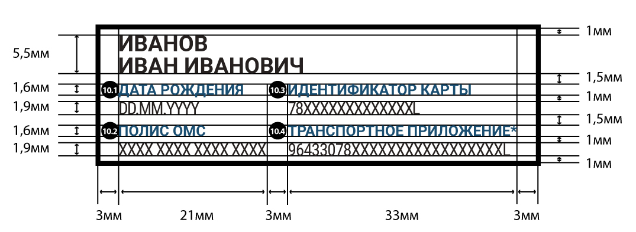

  - Описание элементов области для размещения данных держателя электронной карты на оборотной стороне электронной карты
№  п/п | Наименование области для размещения элемента графического дизайна | Размер, шрифт, расположение, описание
10.1 | Область для размещения даты рождения держателя электронной карты | Поле «ДАТА РОЖДЕНИЯ»:  Размер:  ширина – 21 мм  высота – 1,6 мм  Расположение:  отступ от левого края – 3 мм  отступ от верхнего края – 8 мм  Шрифт:  Roboto – Bold – 6 пт  Поле, в котором размещается дата рождения держателя электронной карты:  Размер:  ширина – 21 мм  высота – 1,9 мм  Расположение:  отступ от левого края – 3 мм  отступ от верхнего края – 10,6 мм  Шрифт:  цвет – черный  Roboto – Condensed – 7 пт  выравнивание текста по левому краю
10.2 | Область для размещения номера полиса ОМС | Поле «ПОЛИС ОМС»:  Размер:  ширина – 21 мм  высота – 1,6 мм  Расположение:  отступ от левого края – 3 мм  отступ от верхнего края – 14 мм  Шрифт:  Roboto – Bold – 6 пт  Поле, в котором размещается номер полиса ОМС:  Размер:  ширина – 21 мм  высота – 1,9 мм  Расположение:  отступ от левого края – 3 мм  отступ от верхнего края – 16,6 мм  Шрифт:  цвет – черный  Roboto – Condensed – 7 пт  выравнивание текста по левому краю  Номер полиса ОМС не размещается в отношении военнослужащих и приравненных к ним в организации оказания медицинской помощи лиц
10.3 | Область для размещения идентификатора карты | Поле «ИДЕНТИФИКАТОР КАРТЫ»:  Размер:  ширина – 33 мм  высота – 1,6 мм  Расположение:  отступ от левого края – 27 мм  отступ от верхнего края – 8 мм  Шрифт:  Roboto – Bold – 6 пт  Поле, в котором размещается идентификатор карты:  Размер:  ширина – 33 мм  высота – 1,9 мм  Расположение:  отступ от левого края – 27 мм  отступ от верхнего края – 10,6 мм  Шрифт:  цвет – черный  Roboto – Condensed – 7 пт  выравнивание текста по левому краю
10.4 | Область для размещения номера транспортного приложения | Поле «ТРАНСПОРТНОЕ ПРИЛОЖЕНИЕ*»:  Размер:  ширина – 33 мм  высота – 1,6 мм  Расположение:  отступ от левого края – 27 мм  отступ от верхнего края – 14 мм  Шрифт:  Roboto – Bold – 6 пт  Поле, в котором размещается номер транспортного приложения:  Размер:  ширина – 33 мм  высота – 1,9 мм  Расположение:  отступ от левого края – 27 мм  отступ от верхнего края – 16,6 мм  Шрифт:  цвет – черный  Roboto – Condensed – 7 пт  выравнивание текста по левому краю

- Требования к фотографии держателя электронной карты, размещаемой на оборотной стороне электронной карты

Фотография держателя электронной карты должна соответствовать следующим требованиям:
цветная фотография держателя электронной карты без ретуши с белым ровным фоном без пятен, узоров, полос;
разрешение фотографии не менее 600 dpi;
размер изображения овала лица не менее 70 процентов вертикального размера снимка;
изображение лица на фотографии должно быть в фокусе от кончика подбородка до линии волос и от носа до ушей;
изображение лица должно быть четким, строго анфас и смотрящим прямо с нейтральным выражением и закрытым ртом, глаза должны быть открыты, а волосы не должны заслонять их;
изображение лица без головного убора (допускается фотография держателя электронной карты с головным убором, не скрывающим овал лица, в отношении лиц, религиозные убеждения которых не позволяют им появляться перед посторонними лицами без головного убора);
изображение лица без очков (допускается фотография держателя электронной карты в очках в отношении лиц, постоянно носящих очки, на фотографии должны быть отчетливо видны глаза).
Приложение № 1
к требованиям к графическому дизайну электронной карты
«Единая карта петербуржца»

ОПИСАНИЕ, СХЕМА И ОБРАЗЕЦ
размещения элементов графического дизайна на лицевой стороне
электронной карты «Единая карта петербуржца»

1. Описание элементов графического дизайна, размещаемых на лицевой стороне электронной карты «Единая карта петербуржца»

№  п/п | Наименование области для размещения элемента графического дизайна | Размер, шрифт, расположение, описание
1 | Область для размещения герба Санкт-Петербурга | Размер:  ширина – 8 мм  высота – 8 мм  Расположение:  отступ от левого края – 3 мм  отступ от верхнего края – 3 мм  на светлом фоне
2 | Область для размещения изображения словосочетания «Единая карта петербуржца» | Размер:  ширина – 32 мм  высота – 8 мм  Расположение:  - отступ от левого края – 11 мм  - отступ от верхнего края – 3 мм
3 | Область для размещения товарного знака кредитной организации | Размер:  ширина – не более 40 мм  высота – не более 8 мм  Расположение:  - отступ от правого края – 3 мм  - отступ от верхнего края – 3 мм
4 | Область для размещения символа бесконтактного интерфейса (бесконтактной оплаты) | Размер:  ширина – 5,5 мм  - высота – 7 мм  - Расположение:  - отступ от левого края – 2 мм  - отступ от нижнего края – 27 мм  отступ от микропроцессора (микроконтроллера) – не менее 2 мм
5 | Область для размещения микропроцессора (микроконтроллера) электронной карты | Размер:  ширина – не более 20 мм  высота – не более 16,3 мм
6 | Область для размещения ультрафиолетового элемента | Размер:  ширина – 10 мм  высота – 12,85 мм  Расположение:  отступ от левого края – 30 мм  отступ от нижнего края – 27 мм  Цвет свечения – бело-голубой
7 | Область для размещения голограммы «Мир» | Размер:  ширина – 16,16 мм  высота – 12,31 мм  Расположение:  - отступ от правого края – 3 мм  отступ от верхнего края – 19,05 мм
8 | Область для размещения банковского номера электронной карты | Размер:  ширина – не более 65 мм  высота – не более 3,7 мм  Расположение:  отступ от левого края – 9 мм  отступ от нижнего края – 19,5 мм  Шрифт:  Roboto – Regular – 14 пт  Трекинг – 75
9 | Область для размещения первых шести цифр банковского идентификационного номера (БИН) | Размер:  ширина – 7 мм  высота – 2 мм  Расположение:  отступ от левого края – 9 мм  отступ от нижнего края – 16 мм  Шрифт:  Roboto – Light – 6 пт
10 | Область для размещения  текста «VALID THRU» | Расположение:  отступ от левого края – 29 мм  отступ от верхнего края – 39,5 мм  отступ от нижнего края – 10,5 мм  Рекомендованный шрифт:  Roboto – Light – 6 пт  Интерлиньяж – 5 пт
11 | Область для размещения срока действия электронной карты | Расположение:  отступ от левого края – 38 мм  отступ от верхнего края – 39,5 мм  отступ от нижнего края – 10,5 мм  Шрифт:  Roboto – Regular – 11 пт  Трекинг – 120
12 | Область для размещения имени и фамилии держателя электронной карты | Расположение:  отступ от левого края – 6,5 мм  отступ от нижнего края – 6,5 мм  Шрифт:  заглавными (прописными) буквами латиницей  Roboto Mono – Regular – 11 пт  трекинг - 60
13 | Область для размещения товарного знака  ПС «Мир» | Размер:  ширина – 21 мм  высота – 9 мм  Расположение:  отступ от правого края – 3 мм  отступ от нижнего края – 3 мм

2. Схема размещения элементов графического дизайна на лицевой стороне электронной карты «Единая карта петербуржца»
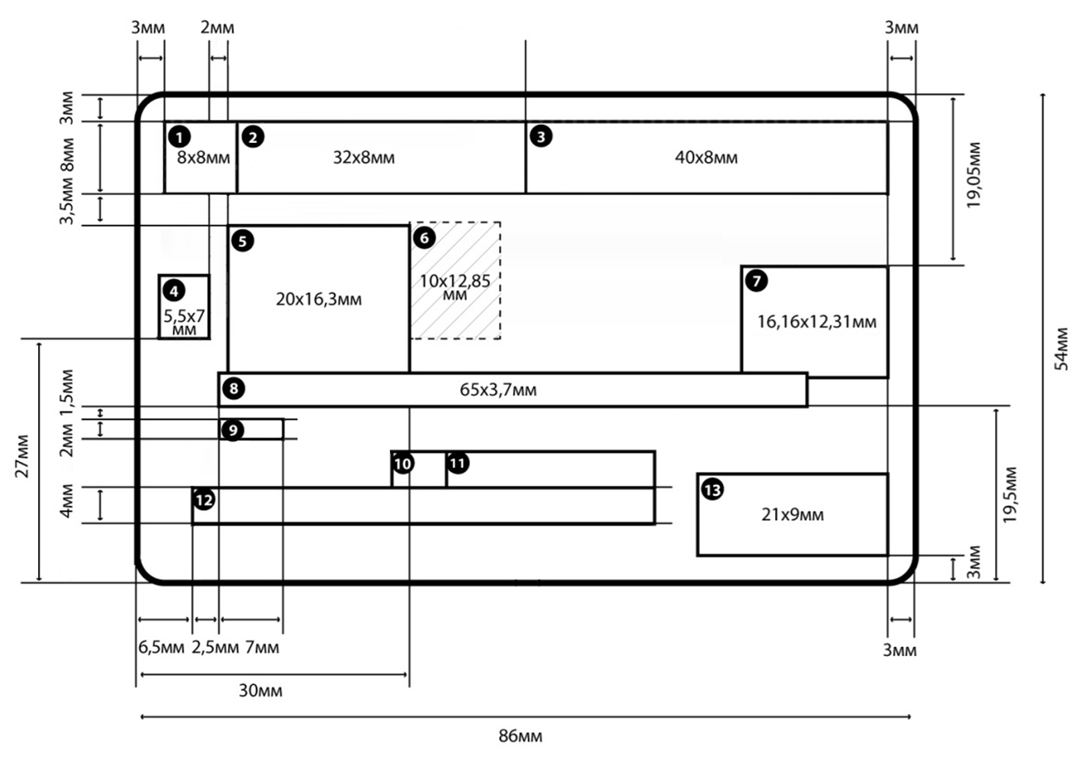

3. Образец размещения элементов графического дизайна на лицевой стороне электронной карты «Единая карта петербуржца»
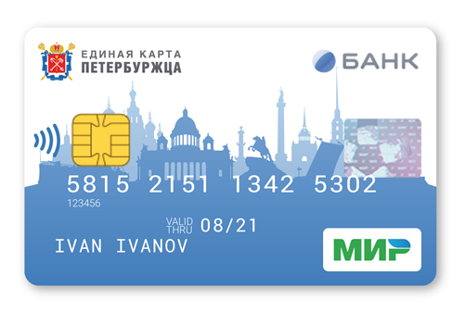
Приложение № 2
к требованиям к графическому дизайну электронной карты
«Единая карта петербуржца»

ОПИСАНИЕ, СХЕМА И ОБРАЗЕЦ
размещения элементов графического дизайна на оборотной стороне
электронной карты «Единая карта петербуржца»

    - Описание элементов графического дизайна, размещаемых
на оборотной стороне электронной карты «Единая карта петербуржца»

№  п/п | Наименование области для размещения элемента графического дизайна | Размер, шрифт, расположение, описание
1 | Область для размещения номера телефона службы поддержки кредитной организации (верхняя полоса) | Размер:  ширина – 86 мм  высота – 3,5 мм  Шрифт:  Roboto – Medium – 6 пт  Заливка области выполняется в той же цветовой гамме, что и фоновое изображение на лицевой стороне электронной карты и (или) товарный знак кредитной организации
2 | Область для размещения магнитной полосы электронной карты | Размер:  ширина – 86 мм  высота – 12,5 мм  Расположение:  отступ от верхнего края – 3,5 мм  отступ от нижнего края – 38 мм
3 | Область для размещения фотографии держателя электронной карты | Размер:  ширина – 20 мм  высота – 30 мм  Расположение:  отступ от левого края – 3 мм  отступ от нижнего края – 5 мм
4 | Область для подписи держателя электронной карты | Размер:  ширина – 27 мм  высота – 8 мм  Расположение:  отступ от левого края – 26 мм  отступ от верхнего края – 19 мм  В случае отсутствия панели для подписи держателя электронной карты на ее месте должен быть размещен текст «Подпись не требуется»  Текст «Подпись не требуется» должен быть читаемым, начинаться с заглавной буквы и быть выровнен по центру относительно контура.  Шрифт:  Roboto – Medium – 6 пт
5 | Область для размещения текста: «Подпись держателя карты/ Без подписи недействительно» | Размер:  ширина – 35 мм  высота – 1,75 мм  Расположение:  отступ от левого края – 26 мм  отступ от верхнего края – 27 мм  Шрифт:  Roboto Condensed – Regular – 4 пт  Размещается только вместе с панелью для подписи держателя электронной карты
6 | Область для размещения текста  «* Проездной билет без отметки о гашении  недействителен» | Размер:  ширина – 35 мм  высота – 1,75 мм  Расположение:  отступ от левого края – 26 мм  отступ от верхнего края – 28,75 мм  Шрифт:  Roboto Condensed – Regular – 4 пт
7 | Область для размещения  ППК2-кода | Размер:  ширина – 8 мм  высота – 6 мм  Расположение:  отступ от левого края – 53 мм  отступ от верхнего края – 20 мм  Шрифт:  Roboto – LightItalic – 9 пт (Обратный курсив)  Может размещаться как на специальном выделенном поле, так и непосредственно на электронной карте
8 | Область для размещения QR-кода | Размер:  ширина – 10 мм  высота – 10 мм  Расположение:  отступ от правого края – 3 мм  отступ от верхнего края – 19 мм  QR-код должен быть черного цвета на белом фоне
9 | Область для размещения  фамилии, имени  и отчества (при наличии) держателя электронной карты | Размер:  ширина – 57 мм  высота – 5,5 мм  Расположение:  отступ от левого края – 26 мм  отступ от верхнего края – 31,5 мм  Шрифт:  цвет – черный  прописные буквы  Roboto – Bold – 9 пт  интерлиньяж 10 пт  выравнивание текста по левому краю  Фамилия, имя, отчество наносится полностью русскими буквами в две строки:  на первой строке – фамилия,  на второй – имя, отчество (при наличии)
10 | Область для размещения данных держателя электронной карты | Размер:  ширина – 57 мм  высота – 10,5 мм  Расположение:  отступ от левого края – 26 мм  отступ от нижнего края – 5 мм
11 | Область для размещения информации  о кредитной организации и производителе электронной карты (нижняя полоса) | Размер:  ширина – 86 мм  высота – 4 мм  Шрифт:  Roboto – Medium – от 5 до 6 пт  Заливка области и цвет букв выполняются  в том же цвете, что и в области для размещения номера телефона службы поддержки кредитной организации (верхняя полоса)

    - Схема размещения элементов графического дизайна на оборотной стороне электронной карты «Единая карта петербуржца»

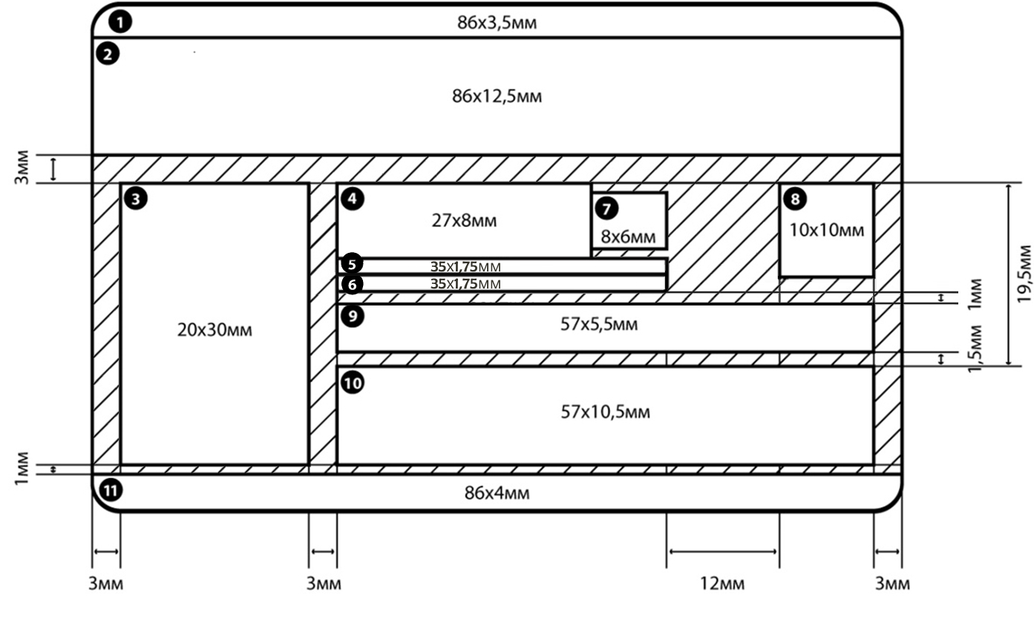
Цвет фона заштрихованной области и элементов, расположенных
в ней, должен быть белым.

    - Образец размещения элементов графического дизайна на оборотной стороне электронной карты «Единая карта петербуржца»
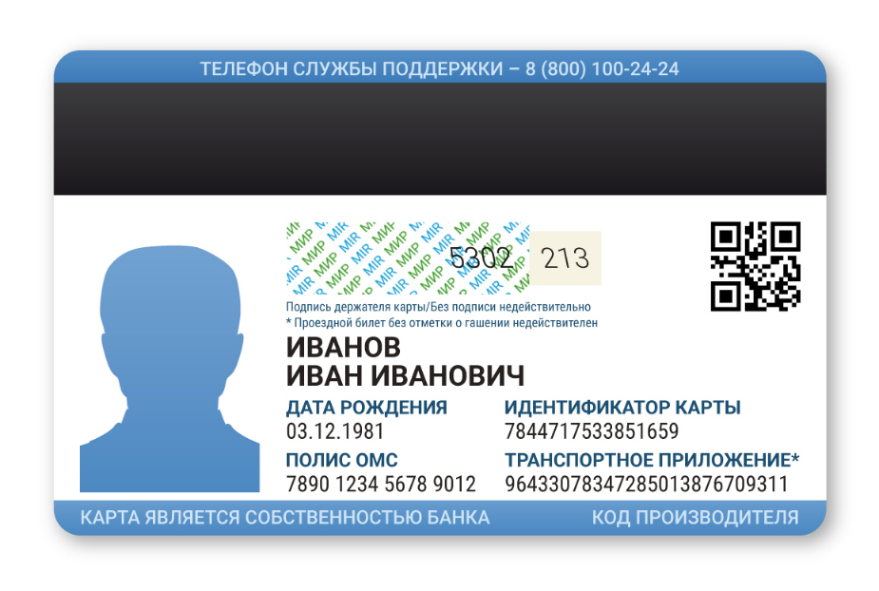
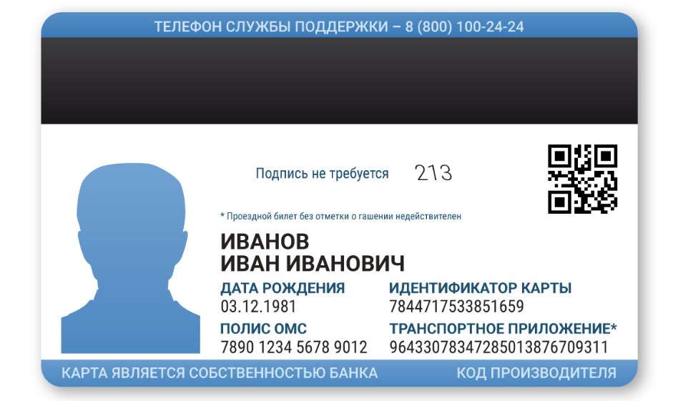

Приложение № 3
к распоряжению Комитета
по экономической политике
и стратегическому планированию
Санкт-Петербурга
от ___________ № ____

ПОРЯДОК
заключения соглашений о взаимодействии
с хозяйствующими субъектами, осуществляющими розничную торговлю, выполнение работ и оказание платных услуг непосредственно населению, в том числе предоставление услуг общественного питания

- Настоящий порядок разработан в соответствии с постановлением Правительства Санкт-Петербурга от 21.02.2018 № 128 «О порядке выпуска, выдачи и обслуживания электронных карт «Единая карта петербуржца».
- Санкт-Петербургское государственное казенное учреждение «Центр информационного сопровождения» (далее – СПб ГКУ «Центр информационного сопровождения») передает с сопроводительным письмом
в адрес хозяйствующего субъекта, осуществляющего розничную торговлю, выполнение работ и оказание платных услуг непосредственно населению, в том числе предоставление услуг общественного питания (далее – торгово-сервисное предприятие), 2 (два) экземпляра проекта соглашения о взаимодействии
с хозяйствующими субъектами, осуществляющими розничную торговлю, выполнение работ и оказание платных услуг непосредственно населению,
в том числе предоставление услуг общественного питания (далее – Соглашение)
в соответствии с примерной формой, установленной Комитетом
по экономической политике и стратегическому планированию
Санкт-Петербурга и 2 (два) экземпляра проекта дополнительного соглашения (регламент информационного взаимодействия СПб ГКУ «Центр информационного сопровождения» и торгово-сервисного предприятия)
(далее – Регламент).
- Торгово-сервисное предприятие рассматривает проект Соглашения
и проект Регламента. В случае необходимости вносит изменения в проект Соглашения и проект Регламента, согласовывает их с СПб ГКУ «Центр информационного сопровождения», подписывает 2 (два) экземпляра проекта Соглашения с учетом внесенных в него изменений (далее – Проект Соглашения), подписывает 2 (два) экземпляра проекта Регламента с учетом внесенных в него изменений (далее – Проект Регламента) и направляет их в СПб ГКУ «Центр информационного сопровождения».
- Одновременно с Проектом Соглашения и Проектом Регламента
торгово-сервисное предприятие предоставляет в СПб ГКУ «Центр информационного сопровождения» следующие документы:
копию учредительных документов торгово-сервисного предприятия (для юридического лица);
копию документа, подтверждающего полномочия исполнительного органа торгово-сервисного предприятия (для юридического лица),
копию документа, подтверждающего полномочия лица, действующего
от имени торгово-сервисного предприятия в соответствии со статьей 185 Гражданского кодекса Российской Федерации;
основные положения Программы лояльности (комплекс маркетинговых мероприятий, разработанных торгово-сервисным предприятием для развития повторных продаж существующим клиентам, продажи дополнительных товаров и услуг) торгово-сервисного предприятия.
- Документы, указанные в пункте 4 настоящего порядка
(далее – документы), должны быть заверены подписью исполнительного органа торгово-сервисного предприятия или иного уполномоченного лица
и оттиском печати торгово-сервисного предприятия (при ее наличии).
- СПб ГКУ «Центр информационного сопровождения» рассматривает документы не позднее 5 (пяти) рабочих дней, следующих за днем получения Проекта Соглашения, Проекта Регламента и документов:
в случае соответствия документов требованиям, указанным в пункте 4 настоящего порядка, – подписывает Соглашение, Регламент и передает
их по одному экземпляру с сопроводительным письмом торгово-сервисному предприятию;
в случае несоответствия документов требованиям, указанным в пункте 4 настоящего порядка, – направляет торгово-сервисному предприятию отказ
от заключения Соглашения и Регламента.
Приложение № 4
к распоряжению Комитета
по экономической политике
и стратегическому планированию
Санкт-Петербурга
от ___________ № ____

ТЕХНИЧЕСКИЕ ТРЕБОВАНИЯ
к электронной карте «Единая карта петербуржца»

№ п/п | Параметр | Характеристика
- Основные технические требования
1.1 | Тип смарт-карты | Дуальная  Контактный и бесконтактный интерфейс  В соответствие с ГОСТ Р ИСО/МЭК  7816-2013 «Карты идентификационные. Карты на интегральных схемах»,  ГОСТ Р ИСО/МЭК 7810-2015 «Национальные стандарты Российской Федерации. Карты идентификационные. Физические характеристики»  и ГОСТ Р ИСО/МЭК 7811-2017 «Карты идентификационные»
1.2 | Материал | Улучшенный PVC-пластик
1.3 | Размер | Формат ID-1 в соответствии  с ГОСТ Р ИСО/МЭК 7810-2015 «Национальный стандарт Российской Федерации. Карты идентификационные. Физические характеристики»:  ширина 85,595±0,125 мм  высота 53,975±0,055 мм  толщина 0,760±0,080 мм  радиус скругления углов 3,180±0,30 мм
1.4 | Объем памяти микропроцессора (микроконтроллера) | Не менее 72 Кб
1.5 | Поддержка стандартов | Global Platform версии не ниже 2.1.1  JavaCard 3.0.4  Mifare Plus 4K X,  Mifare Plus 4K EV1  EMV
1.6 | Поддержка криптографических алгоритмов | DES/3DES  RSA  SHA-1/SHA-2 с размером хеша не менее 256 бит  AES
1.7 | Домены безопасности | Issue Security Domain (ISD)  Один домен безопасности Supplementary Security Domain (SSD) с поддержкой Delegated Management
1.8 | Дистанция работы  с приемником (бесконтактный интерфейс) | Не более 6 см  Устойчивая обработка транспортного электронного приложения по бесконтактному интерфейсу должна обеспечиваться на расстоянии не менее  3 см от поверхности крышки устройства чтения-записи турникета метрополитена
1.9 | Магнитная полоса | HiCo 2750 Oe  Кодирование магнитной полосы и размещение данных на первой и второй дорожках в соответствии с документом «Требования к данным на магнитной полосе и EMV-эквиваленте карты Платежной системы «Мир» и иными документами акционерного общества «Национальная система платежных карт»  Размещение на третьей дорожке идентификатора карты в формате, установленном Санкт-Петербургским государственным казенным учреждением «Центр информационного сопровождения»
1.10 | Резонансная частота | Резонансная частота носителя должна быть не менее 14,2 МГц и не более 16 МГц
1.11 | Скорость передачи данных | В соответствии с ГОСТ Р ИСО/МЭК  14443-2013 «Карты идентификационные. Карты на интегральных схемах бесконтактные. Карты близкого действия. Часть 2. Радиочастотный энергетический и сигнальный интерфейс» 106-848 Кбит/с
1.12 | Стабильность размеров и коробление карт при воздействии температуры и влажности | В соответствии с ГОСТ Р ИСО/МЭК  7810-2015 «Национальный стандарт Российской Федерации. Карты идентификационные. Физические характеристики» от -35°С до +50°С
1.13 | Рабочий диапазон температур | В соответствии с ГОСТ Р ИСО/МЭК  7810-2015 «Национальный стандарт Российской Федерации. Карты идентификационные. Физические характеристики» от 0°С до +50°С  Условия эксплуатации транспортного электронного приложения при рабочем диапазоне температур от -20°С до +50°С
1.14 | Количество циклов чтения-записи памяти микропроцессора (микроконтроллера) | Не менее 200 000 шт.
1.15 | Срок службы | Не менее 3 лет
- Технические требования к печати и размещению графических элементов
2.1 | Печать | Для заготовки карты – офсетная,  для персонализации карты –  в соответствии с требованиями  к графическому дизайну электронной карты «Единая карта петербуржца», утвержденными распоряжением Комитета по экономической политике и стратегическому планированию  Санкт-Петербурга
2.2 | Защитный слой | Матовый, ламинирование
2.3 | Разрешение печати | Не менее 600 dpi х 600 dpi
2.4 | Максимальная цветность печати | СMYK (Cyan (сине-зеленый), Magenta (пурпурный), Yellow (желтый), Key color (черный)
- Технические требования к платежному электронному приложению
3.1 | Платежное электронное приложение | Согласно требованиям акционерного общества «Национальная система платежных карт»
3.2 | Размещение | Issue Security Domain (ISD)
3.3 | Реализация механизма Proximity Payment System Environment (PPSE) | Согласно требованиям акционерного общества «Национальная система платежных карт»
- Технические требования к транспортному электронному приложению
4.1 | Транспортное электронное приложение | Электронное приложение электронной карты, необходимое для формирования структуры памяти в области разметки Mifare Plus/Mifare Plus EV1 и записи проездных документов на электронную карту «Единая карта петербуржца»
4.2 | Совместимость  с действующей системой контроля и оплаты проезда | Совместимость с действующими системами контроля и оплаты проезда (оформления проездных билетов)  в Санкт-Петербурге и других субъектах Российской Федерации (при наличии заключенных с ними соглашений), применяемыми в наземном городском пассажирском транспорте общего пользования, метрополитене, железнодорожном транспорте  в пригородном сообщении
4.3 | Запись проездных документов | Запись проездных документов осуществляется по бесконтактному  и(или) контактному интерфейсу с использованием команд по спецификациям Mifare Plus/Mifare Plus EV1, либо с использованием программного обеспечения (апплета), соответствующего требованиям, указанным в приложении к настоящим техническим требованиям
4.4 | Хранение и контроль использования проездных документов | Хранение в электронном виде проездных документов осуществляется в памяти области разметки Mifare Plus/Mifare Plus EV1  Контроль использования проездных документов осуществляется путем проверки корректности данных, находящихся в памяти области разметки Mifare Plus/Mifare Plus EV1, с использованием действующих систем контроля и оплаты проезда
- Технические требования к размещению идентификационного
и иных электронных приложений
5.1 | Идентификационное  и иные электронные приложения | В соответствии с Регламентом информационного взаимодействия и технического регулирования, утверждаемым Комитетом по экономической политике  и стратегическому планированию  Санкт-Петербурга
5.2 | Размещение | Supplementary Security Domain (SSD).  Размещение в области разметки Mifare Plus/Mifare Plus EV1 идентификатора карты в формате, установленном  Санкт-Петербургским государственным казенным учреждением «Центр информационного сопровождения»
- Технические требования к размещению усиленной квалифицированной электронной подписи
6.1 | Рекомендованный размер контейнера для усиленной квалифицированной электронной подписи | 11 Кб
6.2 | Пароль от контейнера, установленный  по умолчанию | Сообщается заводам по производству электронных карт и (или) центрам  по персонализации, заключившим соглашения о конфиденциальности информации с Санкт-Петербургским государственным казенным учреждением «Центр информационного сопровождения»  После генерации ключей установленный  по умолчанию пароль от контейнера должен быть изменен.
6.3 | Поддержка работы  с алгоритмами  ГОСТ Р 34.10-2012 | Поддержка загрузки в контейнер закрытого ключа и сертификата, сформированных в соответствии с алгоритмами  ГОСТ Р 34.10-2012 «Информационная технология. Криптографическая защита информации. Процессы формирования и проверки электронной цифровой подписи»
6.4 | Размещение | Supplementary Security Domain (SSD)
6.5 | Наличие модулей поддержки «КриптоПро» | Наличие сертификата совместимости  с Крипто Про СSP версии 4.0 и выше для ОС Windows и ОС Linux

Приложение
к техническим требованиям к электронной карте «Единая карта петербуржца»

ТРЕБОВАНИЯ
к программному обеспечению, необходимому для разметки
области транспортного электронного приложения электронной карты «Единая карта петербуржца» и записи ключей безопасности разметки области транспортного электронного приложения электронной карты «Единая карта петербуржца»

Программное обеспечение (апплет), необходимое для формирования структуры памяти в области разметки Mifare Plus/Mifare Plus EV1 и записи проездных документов на электронную карту «Единая карта петербуржца»
(далее – электронная карта), устанавливается в домен безопасности
и защищается ключом безопасности, отличным от ключа домена безопасности.
Программное обеспечение должно обеспечивать только шифрованное соединение с уровнем безопасности 3.
Программное обеспечение сохраняется на электронной карте на весь срок использования и может применяться для записи проездных билетов
в устройствах с контактным интерфейсом (например, банкоматах).
В память области разметки Mifare Plus/Mifare Plus EV1 производителем записываются транспортные ключи AES и Crypto1 и область разметки Mifare Plus/Mifare Plus EV1, которая переводится на уровень SL1.
Программное обеспечение, выполняет следующие команды через контактный интерфейс:
1. SELECT
Code | Value | Meaning
CLA | ‘00’ | ISO
INS | ‘A4’ | SELECT command
P1 | ‘04’ | Select by name (Mandatory)
P2 | ‘00’ | Select Parameter (Mandatory)
L_{C} | ‘xx’ | Length of data (instance ID)
Data | AID | Applet AID
При выборе программного обеспечения, необходимого для разметки области транспортного электронного приложения электронной карты
(далее – приложение РТП), в поле данных ответа должен быть возвращен уникальный идентификатор электронной карты (UID Mifare).
2. Initialize Update/External Authenticate
Связанная пара команд для установки защищенного соединения
с приложением РТП.
Code | Value | Meaning
CLA | ‘80’ | ISO SM CLA
INS | ‘50’ | INITIALIZE UPDATE
P1 | ‘00’ | (Mandatory)
P2 | ‘00’ | (Mandatory)
L_{C} | ‘08’ | Length of host challenge
Data | Data | Host challenge
Ответ:
SW | Meaning
9000 | Secure channel setup is possible
6982 | Otherwise

Code | Value | Meaning
CLA | ‘84’ | ISO CLA for secure messaging
INS | ‘82’ | EXTERNAL AUTHENTICATE
P1 | ‘SL’ | Security Level: ‘03’
P2 | ‘00’ | (Mandatory)
L_{C} | ‘10’ | Length of host cryptogram and MAC (Mandatory)
Data | MAC | Host Cryptogram and Message Authentication Code (MAC)
Ответ:
SW | Meaning
9000 | Secure channel setup is possible
6982 | Otherwise
3. Чтение области разметки Mifare электронной карты на уровне SL1
Чтение блока данных из памяти области разметки Mifare в режиме SL1
с использованием MF Password, рассчитываемом на основании ключей
A и B Crypto1. Использование возможно только после установки защищенного канала к домену безопасности или приложению РТП.
Code | Value | Meaning
CLA | ‘00’ ’04’ | ISO CLA according to Secure Messaging Level
INS | ‘B0’ | Proprietary INS
P1 | ‘00’ | Assume non-initialized Mifare data areas
P1 | ‘01’ | Mifare Keys A+B for sector corresponding to Bl passed as command data
P1 | ‘02’ | Mifare Password for sector corresponding to Bl passed as command data
P2 | Bl | Mifare 1k ‘00’-‘3F’ | Card block address
P2 | Bl | Mifare 4k ‘00’-‘FF’ | Card block address
L_{C} | ‘00’ | P1 = ‘00’
L_{C} | ‘0C’ | P1 = ‘01’
L_{C} | ‘08’ | P1 = ‘02’
Data | Data | Depending on P1
Ответ:
SW | Meaning
9000 + Data | Access permitted + 16 bytes of mifare block data
6982 | Mifare Key or Mifare Password mismatch
4. Запись блока данных Mifare электронной карты на уровне SL1
Запись блока данных в память области разметки Mifare в режиме SL1
с использованием MF Password, рассчитываемом на основании ключей
A и B Crypto1. Использование возможно только после установки защищенного канала к домену безопасности или приложению РТП.
Code | Value | Meaning
CLA | ‘00’ ‘04’ | ISO CLA according to Secure Messaging Level
INS | ‘D6’ | Proprietary INS
P1(KT) | ‘00’ | Assume non-initialized Mifare data areas
P1(KT) | ‘01’ | Mifare Keys A+B for sector corresponding to Bl passed as command data
P1(KT) | ‘02’ | Mifare Password for sector corresponding to Bl passed as command data
P2 | Bl | Mifare Plus 1k ‘00’-‘3F’ | Card block address
P2 | Bl | Mifare Plus 4k ‘00’-‘FF’ | Card block address
L_{C} | ‘10’ | P1 = ‘00’
L_{C} | ‘1C’ | P1 = ‘01’
L_{C} | ‘18’ | P1 = ‘02’
Data | Data | (depending on P1)
Ответ:
SW | Meaning
9000 | Access permitted
6982 | Error in secure messaging (no session key established or Mifare key or PW not encrypted)
6986 | Wrong Mifare password or Mifare keys
5. Прямой обмен командами протокола Mifare Plus
Данная команда должна обеспечивать отправку карте команд протокола Mifare Plus и возврат ответа карты на переданные команды. Должна обеспечиваться передача команд при нахождении карты MFPlus на всех используемых уровнях безопасности (SL0, SL1, SL3).
Code | Value | Meaning
CLA | ‘00’ | ISO CLA according to Secure Messaging Level
INS | ‘A8’ | Data Exchange
P1 | ‘00’ | (Mandatory)
P2 | ‘00’ | (Mandatory)
L_{C} | Var | Mifare Plus Native Command Length
Data | Data | Mifare Plus Native Command
Ответ:
SW | Meaning
9000 + Data | Access permitted + Mifare Plus Card native answer
6982 | Error in secure messaging  (no session key established or Mifare key or PW not encrypted)

Приложение № 5
к распоряжению Комитета
по экономической политике
и стратегическому планированию
Санкт-Петербурга
от ___________ № ____

ПОРЯДОК
взаимодействия кредитных организаций-эмитентов электронных карт «Единая карта петербуржца» с Санкт-Петербургским государственным казенным учреждением «Центр информационного сопровождения»
и Комитетом по транспорту в целях размещения на электронных картах «Единая карта петербуржца» транспортного электронного приложения

  - Настоящий порядок определяет последовательность действий кредитной организации-эмитента электронных карт «Единая карта петербуржца», заводов по производству электронных карт «Единая карта петербуржца» и (или) центров по персонализации, Комитета по экономической политике и стратегическому планированию Санкт-Петербурга, Санкт-Петербургского государственного казенного учреждения «Центр информационного сопровождения» и Комитета
по транспорту в целях размещения на электронных картах «Единая карта петербуржца» (далее – электронная карта) транспортного электронного приложения.
  - В настоящем порядке используются следующие основные понятия:
кредитная организация – кредитная организация-эмитент электронных карт, осуществляющая выпуск, выдачу и обслуживание электронных карт;
заводы по производству электронных карт и (или) центры
по персонализации – заводы по производству электронных карт и (или) центры по персонализации, заключившие соглашение о конфиденциальности информации с Санкт-Петербургским государственным казенным учреждением «Центр информационного сопровождения»;
приложения электронной карты – электронные приложения электронной карты (идентификационное, транспортное, электронная подпись и иные электронные приложения, размещаемые в свободной области памяти микропроцессора (микроконтроллера) электронной карты, за исключением платежного электронного приложения).
  - Кредитная организация заключает соглашение с заводами по производству электронных карт и(или) центрами по персонализации, предусматривающее следующие обязанности завода по производству электронных карт и(или) центра по персонализации:
заключить с Санкт-Петербургским государственным казенным учреждением «Центр информационного сопровождения» соглашение о конфиденциальности информации по форме, установленной Комитетом по экономической политике и стратегическому планированию
Санкт-Петербурга;
получать в Санкт-Петербургском государственном казенном учреждении «Центр информационного сопровождения» ключи безопасности от приложений электронной карты, дополнительного домена безопасности электронной карты, предназначенного для размещения приложений электронной карты, и приложения электронной карты.
  - Завод по производству электронных карт и (или) центр по персонализации, заключивший с кредитной организацией соглашение, указанное в пункте 3 настоящего порядка, заключает соглашение о конфиденциальности
с Санкт-Петербургским государственным казенным учреждением «Центр информационного сопровождения».
  - Комитет по транспорту обеспечивает:
создание ключей безопасности, необходимых для размещения и функционирования транспортного электронного приложения, и разделение
их на два компонента;
передачу компонент, необходимых для сборки (восстановления из двух компонент) ключей безопасности, необходимых для размещения и функционирования транспортного электронного приложения, вместе
с технической документацией в Санкт-Петербургское государственное казенное учреждение «Центр информационного сопровождения» и Комитет по экономической политике и стратегическому планированию Санкт-Петербурга в конвертах с защитой от прочтения.
  - Санкт-Петербургское государственное казенное учреждение «Центр информационного сопровождения» и Комитет по экономической политике и стратегическому планированию Санкт-Петербурга назначают ответственных лиц, уполномоченных получать от Комитета по транспорту конверты с защитой от прочтения, указанные в пункте 5 настоящего порядка, создавать ключи безопасности, необходимые для размещения и функционирования приложений электронной карты (за исключением ключей безопасности, необходимых для размещения и функционирования транспортного электронного приложения), и взаимодействовать с заводами по производству электронных карт и (или) центрами по персонализации (далее – офицеры безопасности).
  - Офицеры безопасности совместно осуществляют:
сборку (восстановление из двух компонент) ключей безопасности, необходимых для размещения и функционирования транспортного электронного приложения (на основании компонент ключей безопасности и технической документации, полученных от Комитета по транспорту);
создание ключей безопасности для дополнительного домена безопасности электронной карты и ключей безопасности для приложений электронной карты (за исключением ключей безопасности, необходимых для размещения и функционирования транспортного электронного приложения);
передачу заводам по производству электронных карт и (или) центрам по персонализации ключей безопасности от приложений электронной карты, ключей безопасности от дополнительного домена безопасности электронной карты, приложений электронной карты и техническую документацию
в соответствии с Регламентом информационного взаимодействия и технического регулирования, утверждаемым Комитетом по экономической политике и стратегическому планированию Санкт-Петербурга.

